**МЕТОДИЧЕСКАЯ РАЗРАБОТКА ЗАНЯТИЯ**

**ИГРА-ПУТЕШЕСТВИЕ «Правила поведения на улице и дороге»**

**ДЛЯ ДЕТЕЙ С ОГРАНИЧЕННЫМИ ВОЗМОЖНОСТЯМИ**

**Н.Г. Долтмурзиева**

**Цели:** Формирование знаний, умений и практических навыков безопасного поведения на дороге и улице. Обобщить знания детей о Правилах дорожного движения.

**Задачи:**

1) расширить и закрепить у ребят знания знаков и правил дорожного движения;

2) формировать представления о безопасности дорожного движения при передвижении по улицам и дорогам;

3) воспитывать навыки выполнения основных правил поведения на улице, дороге, с целью предупреждения детского дорожно-транспортного травматизма.

4) способствовать развитию мышления, скорости реакции, познавательной активности, создание атмосферы взаимовыручки.

**Ход занятия**

**Путешествие по маршруту:**

**1- остановка. «Загадки».**

***Отгадываем загадки***

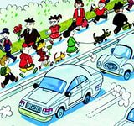1.Я по городу иду,

Я в беду не попаду.

Потому что твёрдо знаю -

Правила я выполняю.

(пешеход)

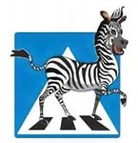

2.Полосатые лошадки

Поперёк дорог легли-

Все авто остановились

Если здесь проходим мы.

(пешеходный переход)

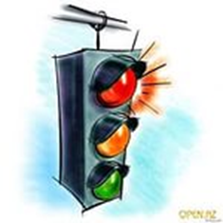3.У полоски перехода,

На обочине дороги,

Зверь трёхглазый, одноногий,

Неизвестной нам породы,

Разноцветными глазами

Разговаривает с нами.

Красный глаз глядит на нас:

- Стоп! - гласит его приказ.

Жёлтый глаз глядит на нас:

- Осторожно! Стой сейчас!

А зелёный: что ж, вперёд,

Пешеход, на переход!

Так ведёт свой разговор

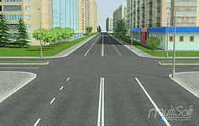Молчаливый ... (светофор)

4.По ней не только люди ходят,

По ней детей автобус в школу возит,

На ней разметка есть,

А знаков вдоль нее не счесть!

Не может быть тут вариантов много,

Ведь ответ один - …(дорога)

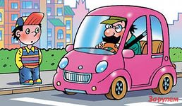

5.Он пешком не ходит,

Он машину водит.

За рулем сидит, смотрите

Не пешеход он, а….

(Водитель)

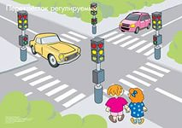6.Здесь две дороги пересекаются,

Как это место называется?

(Перекресток)

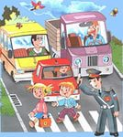7.Железные звери

Рычат и гудят.

Глаза, как у кошек,

Ночами - горят.

(Машины)

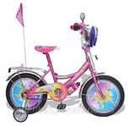8.Этот конь не ест овса,

У него два колеса,

На цепи он не сидит,

Цепь-то есть, он с ней бежит,

Есть седло и две педали.

Вы коня с рулём узнали?

(велосипед)

- Молодцы, все загадки отгадали. Продолжаем наше путешествие.

В нашей стране множество дорог. В любое время года и в любую погоду по ним мчат автомобили, автобусы. Трамваи, троллейбусы, несутся мотоциклы, катят велосипедисты, идут пешеходы.

Ещё с давних времён люди мечтали о скоростях. У многих сбылись мечты. Машин становятся всё больше и больше. Но автомобиль наградил человека не только удобствами – он может стать причиной несчастий.

Растёт поток машин, на улицах становятся небезопасно. Но опасность подстерегает только тех, кто не знает правил движения, не умеет правильно вести себя на улице, не соблюдает дисциплины.

А для тех, кто хорошо изучил правила уличного движения, кто вежлив и внимателен, улица совсем не страшна.

Правила движения – законы улиц и дорог. Их обязан знать и выполнять каждый. Каждому из нас приходится переходить улицу или дорогу. Мы пользуемся общественным транспортом, некоторые из вас являются водителями велосипедов – всё это делает нас участниками дорожного движения. Каждый должен знать правила и соблюдать их.

По дорогам России движутся миллионы автомобилей. Количество ДТП и число пострадавших в них не уменьшается. Ежегодно в России в дорожно-транспортных происшествиях погибает почти 35 тысяч, более 250 тыс. получают ранения, из них ежегодно погибают около 1300 детей. Более 25 тысяч детей получают ранения, разные увечья.

-Почему так происходит? (ответы детей)

***Немного истории:***

- А сейчас мы совершим небольшую экскурсию в прошлое.

В старину улицы в городах и загородные дороги были едиными и для тех, кто ехал, и для тех, кто шёл пешком. Это приводило к неразберихе, а нередко и к несчастным случаям. Несмотря на различные строгости, вплоть до царских указов, чтобы едущие соблюдали осторожность и не давили лошадьми идущих пешком, количество несчастных случаев не уменьшалось. Только тогда стали строить в городах специальные дорожки, которые назвали французским словом – тротуар, что в переводе означает «дорога для пешеходов». А чтобы на тротуар не заезжали экипажи или сани, его приподняли над проезжей частью.

Уже позже, с появлением большого количества автомашин, для наведения порядка движения по проезжей части дороги люди стали делать на ней дорожную разметку. Зная её обозначения, водитель или пешеход могут правильно ориентироваться в дорожной обстановке и не попасть в беду.

У любого перекрёстка

Нас встречает светофор

И заводит очень быстро

С пешеходом разговор:

Свет зелёный – проходи!

Жёлтый – лучше подожди!

Если свет зажегся красный-

Значит,

Двигаться опасно!

Стой!

Пускай пройдет трамвай.

Наберись и уважай

Правила движения. ( Я. Пишумов)

Всем нам известен светофор. А знаете ли вы, как он появился?

…Своё происхождение светофоры ведут от семафоров, которые применялись на железных дорогах и имели два цвета – красный и зелёный. Такой семафор более ста лет назад был установлен в Лондоне. С помощью лебедки поднималась стрела с зелёным или красным диском. Чтобы не было столкновений, люди придумали промежуточный желтый свет. А в нашей стране светофор был установлен в **1929** году в Москве. Первыми светофорами управлял регулировщик.

**2- остановка «Поиграй-ка»**

***Проводится подвижная игра «Светофор»****(дети встают по кругу, педагог стоит лицом к детям )*

(правила: сигнал красного цвета – «стоп», сигнал жёлтого цвета – «шагай на месте», сигнал зелёного цвета – «быстро шагай, смотри не зевай»).

**3- остановка. «Кроссворд».**

**Вопросы:**

**1.**Знак, подаваемый транспортным средством или светофором.  
**2.**    Повреждение машины транспортного средства.  
**3.**    Разметка на дороге, обозначающая пешеходный переход.  
**4.**    Лицо, управляющее транспортным средством.  
**5.** Человек, идущий пешком.  
**6.**    Твердое и гладкое покрытие дороги.  
**7.**    Боковая часть, край дороги.  
**8.**    Место, специально предназначенное для передвижения людей с одной стороны улицы на другую.

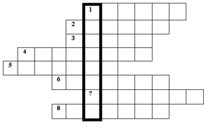

**4- остановка. «Дорожные знаки».**

Знаки бывают:

 - Запрещающие!

 - Предупреждающие!

  - Информирующие!

Важные знаки, дорожные знаки-

На страже порядка стоят.

Вы правила знайте и их соблюдайте,

А знаки помочь вам спешат!

На земле их  очень много,

 И трудна без них дорога.

Выходя в далекий путь,

Повторить их не забудь!

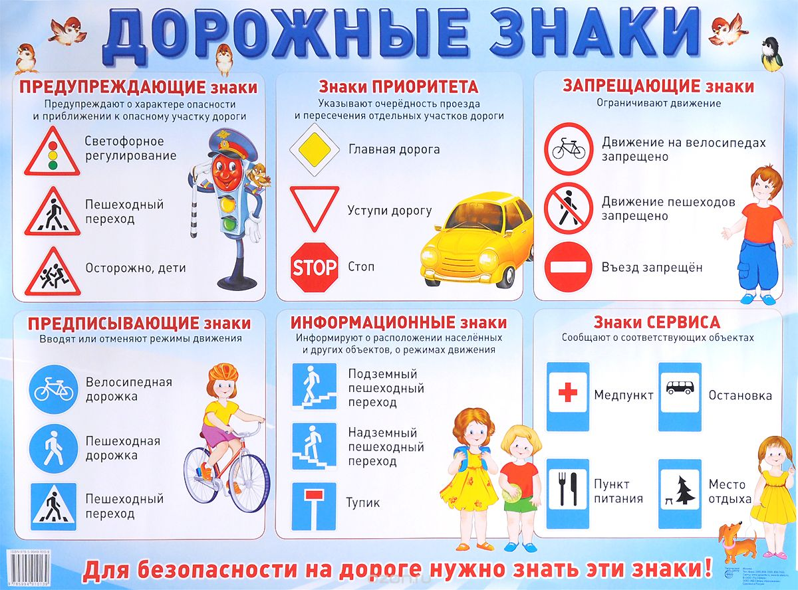

***Что обозначают эти знаки?***

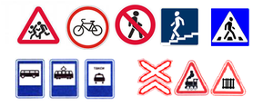

 О чем предупреждает знак, на котором нарисован паровоз?

Где устанавливается знак, на котором нарисованы бегущие дети?

Какой знак запрещает движение пешеходов?

Какой знак запрещает движение на велосипедах?

По каким знакам пешеходу можно переходить дорогу?

Какие знаки обозначают место остановки автобуса, троллейбуса, трамвая?

«железнодорожный переезд без шлагбаума», «опасный поворот»

-этот знак поймёт и кошка- велосипедная дорожка.

-говорит нам знак – запрет? Здесь не пройдёт велосипед.

- «подземный переход», «надземный переход».

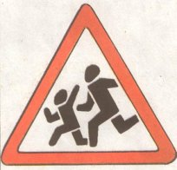**1**.В белом треугольнике

С окаёмкой красной

Человечкам-школьникам

Очень безопасно.

Этот знак дорожный

Знают все на свете:

Будьте осторожны,

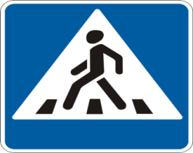На дороге … ***дорожный знак «Осторожно, дети!»***

**2.** Что за знак такой висит?

- «Стоп!» - машинам он велит.

-Переход, идите смело

По полоскам чёрно-белым. ***дорожный знак «Пешеходный переход»***

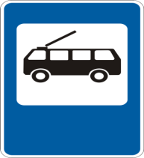**3**. Под этим знаком, как ни странно,

Все ждут чего-то постоянно.

Кто-то сидя, кто-то стоя…

Что за место здесь такое? ***дорожный знак «Остановка автобуса»***

**http://doc4web.ru/uploads/files/10/9059/hello_html_1307d8cf.png4**. Красный круг, прямоугольник

Знать обязан каждый школьник:

Это очень строгий знак.

И куда б вы не спешили

С папой на автомобиле,

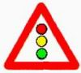Не проедете никак ***дорожный знак «Въезд запрещён»***

**5**. Этот знак заметишь сразу:

Три цветных огромных глаза.

Цвет у глаз определённый:

Красный, жёлтый и зелёный***. дорожный знак« Светофор»***

***Выберите из предложенных дорожных знаков те, которые регулируют движение***

***пешеходов***

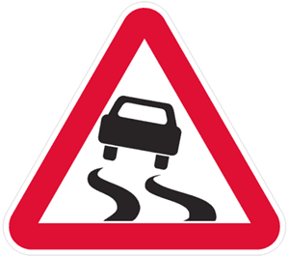    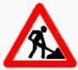 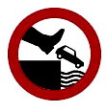 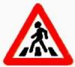 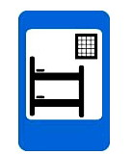 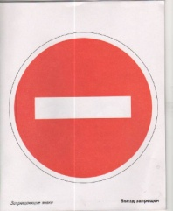 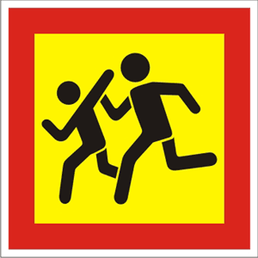 

***Игра «Добавь словечко»*** (групповая работа).

Подберите к каждому слову из левого столбика слово из правого столбика так, чтобы получилось название дорожного знака.

пешеходный                                                      дорога

подземный                                                         дорожка

надземный                                                         станция

железнодорожный                                            переход

скользкая                                                          переезд

пешеходная                                                       шлагбаум

автозаправочная                                               движение

двустороннее                                                    работы

велосипедная

круговое

дорожные

**5- остановка. «Ребус».**

Разгадав этот ребус, ты прочтешь очень полезный совет. Прочитай и постарайся всегда ему следовать.

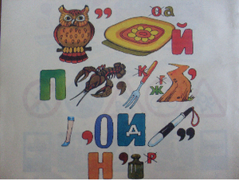

(соблюдай правила дорожного движения )

**6- остановка «Викторина».**

***«Знание правил дорожного движения».***

1. В каком порядке расположены сигналы светофора сверху вниз? (красный, желтый, зелёный)

2. Что обозначает красный свет светофора? (стоп)

3. Что обозначает желтый свет светофора? ( внимание)

4. Что обозначает зелёный свет светофора? (иди)

5. Человек, совершающий пешком движение по улице.(пешеход)

6. Проезжая часть дороги с твердым покрытием.(шоссе)

7. С какого возраста дети могут ездить на велосипеде по шоссе? (с 14 лет)

8. Номер телефона скорой помощи.(03)

9. Обозначенное место для перехода проезжей части улицы.(переход)

10.Как называется часть улицы предназначенная для автомобилей? **(Проезжая)**

11.В какую сторону следует посмотреть сначала при переходе проезжей части? (**Налево)**

12..Как называется место для движения пешеходов? (**тротуар**)

13. Какой сигнал светофора говорит о том, что путь для пешехода открыт? (**зелёный**)

14.Самое опасное место для пешеходов (Перекрёсток)

15.Часть автомобиля под которую попадает разиня. (Колесо)

16.Его боятся нарушители правил (инспектор)

17.Пешеходный переход по-другому (зебра)

18.Это случается с теми кто не соблюдает правила ДД (ДТП)

19.Номер телефона полиции (02)

20.Многоместный автомобиль для перевозки пассажиров (Автобус).

***Игра “Разрешается – запрещается”***

- Играть на мостовой…(запрещается)

- Переходить улицы при зелёном сигнале светофора…(разрешается)

- Перебегать улицу перед близко идущим транспортом…(запрещается)

- Идти толпой по тротуару…(разрешается)

- Переходить улицу по подземному переходу…(разрешается)

- Переходить улицу при жёлтом сигнале светофора…(запрещается)

- Помогать старикам и старушкам переходить улицу…(разрешается)

- Велосипедистам цепляться за проезжие машины…(запрещается)

- Обходить стоящий у тротуара транспорт спереди…(запрещается)

- Идти по тротуару слева…(запрещается)

- Выбегать на проезжую часть дороги…(запрещается)

- Кататься на велосипеде, не держась за руль…(запрещается)

- Болтать и громко смеяться в транспорте…(запрещается)

-Играть в парке… (разрешается).

-Играть на тротуаре… (запрещается).

-А на проезжей части… (запрещается).

-Кататься с горки у дороги…(запрещается),

-А на детской площадке играть… (разрешается).

-Устраивать каток на мостовой… (запрещается),

-Цепляется за машины… (запрещается).

-Игры в скверах… (разрешаются),

-Во дворах, на стадионах… (разрешаются).

-Уважать правила дорожного движения…(разрешается)

***Подведение итогов.***

Ребята, если бы каждый человек соблюдал правила дорожного движения, меньше были бы слёзы и боль. Мы всегда должны их знать и выполнять.

Вот они:

|  |
| --- |
| **Ходи по тротуару, придерживаясь правой стороны.** |
| **Переходи улицу спокойным шагом только по пешеходному переходу.** |
| **При переходе дороги убедись в безопасности. Посмотри, нет ли рядом машин.** |
| **Переходи  только на зелёный сигнал светофора.** |
| **Никогда не перебегай проезжую часть перед близко идущим автомобилем.** |
| **За городом безопаснее идти навстречу движущемуся транспортному потоку.** |
| **Всегда обрати внимание на знаки и светофор…**. |

Выходя на улицу

Приготовь заранее

Вежливость и сдержанность,

А главное -

Внимание!

